D9003智能电力测控仪
一、概述
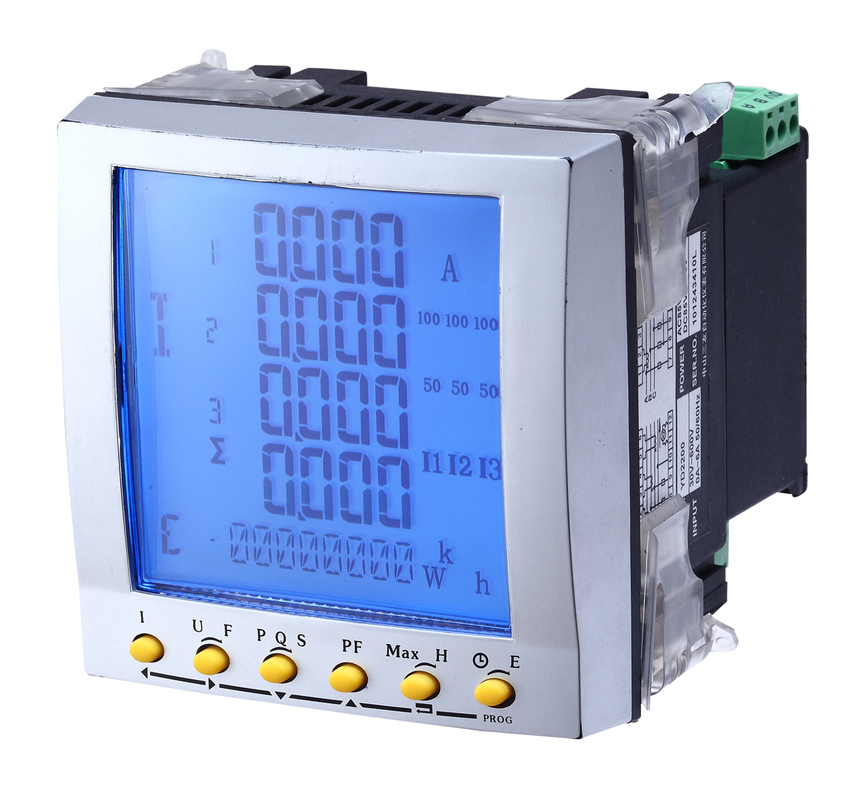
D9003智能电力测控仪可测量单相和三相电网的全部电参数，与YM-485通讯模块连接，可实现RS485通讯。还可与YM-A20模拟量输出模块、YM-K2开关量模块和YM-E2脉冲模块等功能模块连接，分别实现变送输出，开关量输入、输出和电能脉冲输出。
主要测量功能如下：
各相相电流、平均相电流；各相相(线)电压、平均相(线)电压；频率；各相有功功率、总有功功率；各相无功功率、总无功功率；各相视在功率、总视在功率；各相功率因数、平均功率因数；某一时间段的各相电流、总有功功率、总无功功率、总视在功率最大值；某一时间段的各相电流、电压谐波分量；正、负有功电能；正、负无功电能。

二、技术指标
外形  - 主机尺寸： 96 mm×96 mm×61mm  - 开孔尺寸： 92 mm×92 mm  - 模块尺寸： 65 mm×22mm×49mm  - 显示类型： LCD  - 测量： 适用于3相4线(平衡或非平衡)，3相3线(平衡或非平衡),1相3线,单相电网  电压(真有效值)  - 测量范围： 30~600V(线电压) 20~400V(相电压)  - PT变比： 1~10000  - 输入功耗： ≤0.25(220V) ≤0.60VA(600V)  - 连续过载： 800V  电流(真有效值)  - 测量范围： 0~6A  - 最小可测量电流： 5m A  - CT变比： 1~10000  - 输入功耗： 0.2VA  - 连续过载： 10A  - 冲击过载： 100A/1s  功率  - 单相功率： 0~4000W/var/VA  - 总功率： 0~12000W/var/VA  频率  - 测量范围： 50/60Hz  功率因数  - 测量范围： -1~1  谐波测量（显示总谐波含量,通讯可读1～19次谐波）  - 电压THD： 谐波分量为 0~30％  - 电流THD： 谐波分量为 0~30％  辅助电源（AUX）：AC85V~265V DC85V~330V 功耗：≤3VA |  | 测量精度  - 电流： 0.5%(0.5~6A)  - 相电压： 0.5%(20~400V)  - 线电压： 1.0%(50~600V)  - 功率： 1.0%  - 功率因数： 0.5%  - 频率： 0.1%(50/60Hz)  - 电能： 1.0%(0.5L/0.5C)  绝缘强度  - 电压/电流/电源/外壳间： 2.0kV/min·2mA  - 输出/电源间： 2.0kV/min·2mA  工作条件  - 工作温度： -15~55℃  - 储存温度： -25~＋75℃  - 相对湿度： 20~95％无凝露  电磁兼容  - 1.2/50-8/20us浪涌： 电源：4kV I/O：2kV  - 快速瞬变脉冲串： 电源：4kV,2.5kHz I/O：2kV, 5kHz  - 静电放电： 接触放电：6kV 气隙放电：8kV  - 射频电磁场： 10V/m中等强度的电磁辐射  (如距离不少于1米的手提对讲机)  通讯  - 接口： RS-485  - 地址： 1~247  - 波特率： 1200/2400/4800/9600/19200  - 校验位： 无  - 数据位： 8bits  - 停止位： 1bits  - 通讯协议： Modbus RTU
三、接线与安装

安装时电压输入回路和辅助电源（AUX）必须接入大小约0.5A的保险丝。

- 现场安装
仪表在初次安装时应作好以下工作，以保证维护尽可能方便。
1、电压输入回路和辅助电源必须接入合适的保险丝。
2、应提供一个CT短接盒，这样使仪表的电流输入不连接时，不会使CT开路。
3、电气连接线要求：电流输入线用2.5㎜²多股阻燃铜线，电压输入线、电源线用1.5㎜²多股阻燃铜线，RS-485通讯用1.0㎜²屏蔽双绞线。
四、操作
如何显示测量数据
开机不论显示何种数据，都可以通过下列方式进行显示数据的切换。
- 按“I” 键一次，显示三相电流和平均电流。
- 按“U、F” 键一次，显示三相线电压和频率；
按第二次，显示三相线电压和平均线电压；
按第三次显示三相相电压和频率；
再按则显示三相相电压和平均相电压。
- 按“P、Q、S” 键一次，显示三相的有功和总有功；
按第二次，显示三相的无功功率和总无功功率；
按第三次则显示三相各相的视在功率和总视在功率。
- 按“PF”键，显示三相各相功率因数和平均功率因数。
- 按“E” 键多次，将分别在总的正向有功电能、负向有功电能，正向无功电能和负向无功电能之间切换。
- 按“max、H” 键多次，将分别在三相电流、三相相电压（THD谐波含量），三相电流、总有功、总无功、总视在最大值之间切换。
注：最大值的测量是在切换在该画面的时间内进行。如要测量电流最大值，按“max、H” 键一次，设备开始记录电流最大值。显示多久，记录多久，退出后，不再记录新的最大值。但在工作状态下记录的最大值一直处于保留中。
如何编程
- 进入、退出编程模式：
如何进入编程模式：按住“PROG”键3秒。
如何退出编程模式：编程结束后，按住“PROG”键3秒，即退出编程模式。
进入编程模式后，按“”或“”多次，依次进入“pt、ct、Id、bps、nEt、rst” 模式。
注：pt 表示电压变比，出厂默认值为“1”
ct 表示电流变比，出厂默认值为“1”
Id 表示本机地址，出厂默认值为“1”
bps表示通讯波特率，出厂默认值为“9600”
nEt表示网络线制，出厂默认值为“4NBL”
rst 表示电能累加复位，出厂默认值为“0”
- 变比、地址设定（pt、ct、Id）
在pt模式下，按“”键一次，pt左边一位数值闪动，再按“”一次，左第二位闪动……再用“”和“”键进行变比数值设定，设定完成后按“”键确认。
ct、Id数值设定与pt设定相同
  - 波特率设定（bps）
在bps方式下，按“”键一次，预置的bps数值在闪动，按“”和“”在1200，2400，4800，9600，19200之间选择你所需要的数字，选定后按“”确认。
- 线制设定（nEt）
在nEt方式下，按“”，预置的线制闪动，按“”和“”在4NBL、4BL、2BL、3BL、3NBL、1BL之间选择你所需的数值，选定后按“”确认。

注：4NBL表示三相四线不平衡系统
4BL表示三相四线平衡系统
2BL表示一相三线系统
3BL表示三相三线平衡系统
3NBL表示三相三线不平衡系统
1BL表示单相系统

- 电能累加复位设定（rst）
全部电能复位：在rst方式下，按“”一次，显示“ALL NO”，再按“ ”一次，预置的NO闪动，按“”在NO和YES在之间选择YES，选定后按“”确认，这时所有电能数据归“0”。
如若要进行部分电能复位，可按如下操作：
在rst方式下，按“”键，显示“ALL NO”，按“”和“”在+Kwh、-Kwh、+Kvh、-Kvh之间选择你所需的电能，选择好后，按“”一次，“NO”在闪动，按“”在NO和YES之间选择“YES”，选定后按“”确认，这时需要归“0”的电能归“0”。
- 最大值复位
设备上电最大值自动归“0”。按住“max、H” 键5秒可以人工归“0”。

特别提示：
2200可与以下功能模块相连接实现多种不同功能，这些模块功能及使用方法请参照相关使用说明。或登录我公司网站下载相关说明资料。
- 通讯模块YM-485
可实现RS485通讯，通讯协议为Modbus RTU。
- 开关量输入/输出模块YM-K2
二路开关量输入，可以累计脉冲数；
二路继电器输出，可遥控或自控或报警。
- 模拟量输出模块YM-A20
二路模拟量DC4-20mA变送输出。
- 电能脉冲输出模块YM-E2
有功电能和无功电能脉输出功能。

中山市三友自动化仪表有限公司
地址：广东省中山市东凤镇东凤大道南51号
电话：(0760)22180098
传真：(0762)22180078
http://www.sanyoutech.com
E – mail:infosanyou@vip.163.com

